Actividad Cálculo Prestaciones IT.

Atendiendo al cuadro que se te aporta calcula las prestaciones de IT que aparecen en esta actividad.
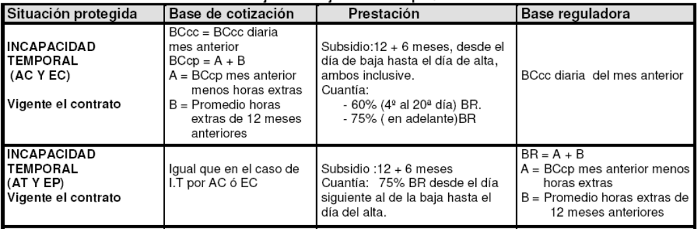
1. Calcula la prestación por IT Enfermedad Común de los siguientes trabajadores:
- Trabajador A: Está dado de alta desde el año 2011, se ha puesto enfermo el mes de marzo, el día 12 de marzo su médico le da la baja por gripe, tras varios días de fiebre, finalmente le dan el alta el día 30 de marzo.
Su Base de Cotización del mes anterior (Febrero), ha sido 1.550,00 euros. Es un trabajador con grupo de cotización 5 (mensual).
PASO 1: Contar los dias de baja
1,2,3,4,5,6,7,8,9,10,11,12,13,14,15,16,17,18,19,20,21,22,23,24,25,26,27,28,29,30
0 euros 4 , 5, 6, 7, 8, 9, 10, 11, 12, 13, 14, 15, 16, 17, 18, 19
123 16 días al60% BR
PASO 2: Calcular la base reguladora BR= 1550/30=51,67
PASO 3:Aplico porcentaje a Base Reguladora BR 60%=51,67 x 0,60=31
PASO 4: Resultado de la prestacion: 16 x 31=496

- Trabajador B: Está dado de alta desde el año 2012, se ha puesto enfermo el mes de marzo, el día 6 de marzo su médico le la baja por gripe, tras varios días enfermo en casa, finalmente le dan el alta el día 30 de marzo.
Su base de cotización del mes anterior (Febrero), ha sido de 1.680, 00 euros. Es un trabajador con grupo de cotización 4 (mensual).
PASO 1: Contar los dias de baja
1,2,3,4,5,6,7,8,9,10,11,12,13,14,15,16,17,18,19,20,21,22,23,24,25,26,27,28,29,30
0 euros 4 , 5, 6, 7, 8, 9, 10, 11, 12, 13, 14, 15, 16, 17, 18, 19
123 16 días al60% BR
PASO 2: Calcular la base reguladora BR= 1550/30=51,67
PASO 3:Aplico porcentaje a Base Reguladora BR 60%=51,67 x 0,60=31
PASO 4: Resultado de la prestacion: 16 x 31=496

2. Calcula la prestación por IT por Accidente de Trabajo de las siguiente trabajadora:
- Trabajadora D: Está dada de alta desde el año 2017, sufre un accidente en su puesto de trabajo el día 17 de marzo, causa baja al día siguiente, y es alta el día 28 de marzo. Su base de cotización profesional en el mes anterior (Febrero) es de 1.420 euros, no habiendo realizado horas extras en todo lo que lleva de año. Es una trabajadora con grupo de cotización 5 (mensual).

